Сообщение о возможном установлении публичного сервитута
В соответствии со ст. 39.42 Земельного кодекса Российской Федерации администрация Окуловского муниципального района информирует правообладателей земельных участков о возможном установлении публичного сервитута по ходатайству Публичного акционерного общества «Россети Северо-Запад» сроком на 49 лет с целью размещения и эксплуатации существующего инженерного сооружения ВЛ-0,4 кВ от КТП-20 кВА «Оленино» Л-1 ТПС «Торбино» общей площадью 8693 кв.м., в том числе:
- на часть земельного участка, расположенного в кадастровом квартале 53:12:0551001 площадью 8435,86 кв.м.;
- на часть земельного участка с кадастровым номером 53:12:0551001:7, расположенного по адресу: Новгородская область, Окуловский район, Боровёнковское сельское поселение, д.Оленино, д.7 площадью 15,30 кв.м.
- на часть земельного участка с кадастровым номером 53:12:0551001:8, расположенного по адресу: Новгородская область, Окуловский район, Боровёнковское сельское поселение, д.Оленино, д.8 площадью 7,88 кв.м.;
- на часть земельного участка с кадастровым номером 53:12:0552001:22, расположенного по адресу: Новгородская область, р-н Окуловский, Окуловское лесничество, Торбинское и Боровёнковское участковые лесничества, лесной квартал 253 Торбинского участкового лесничества площадью 233,96 кв.м.

Графическое описание местоположения границ публичного сервитута:
Публичный сервитут для размещения и эксплуатации существующего инженерного сооружения – ВЛ-0,4 кВ от КТП-20 кВА «Оленино» Л-1 ТПС «Торбино» в кадастровом квартале 53:12:0551001, расположенный по адресу: Новгородская область, Окуловский район, д.Оленино.

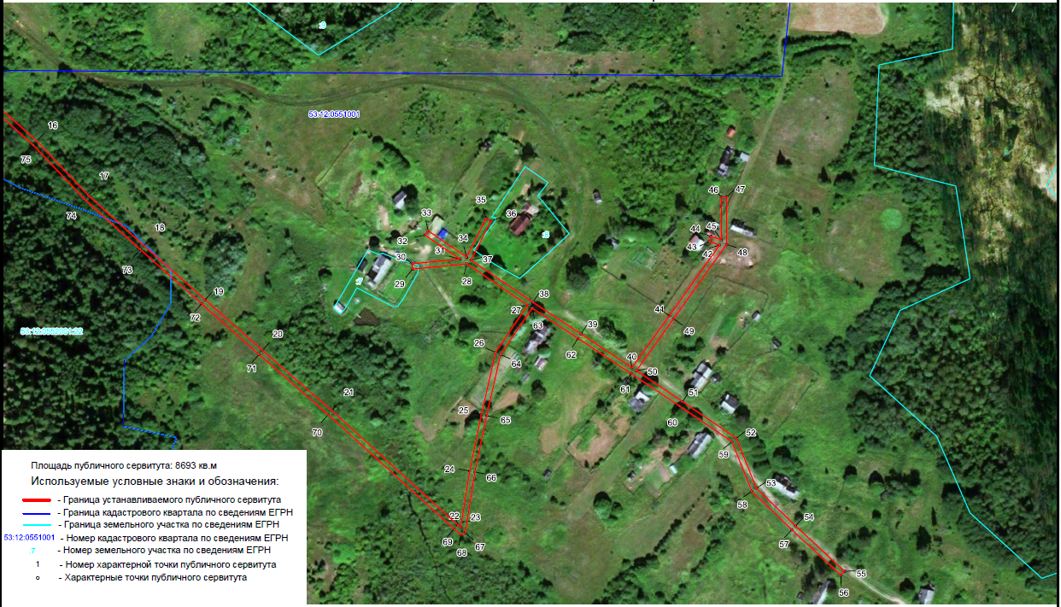 | 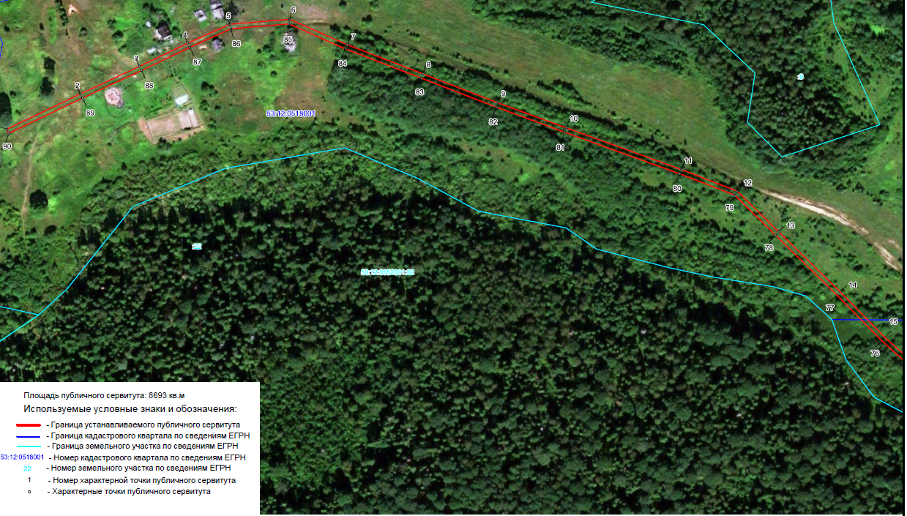

Заинтересованные лица в течение тридцати дней со дня опубликования настоящего сообщения могут ознакомиться с поступившим ходатайством об установлении публичного сервитута и прилагаемым к нему описанием местоположения границ публичного сервитута по адресу: в Администрацию Окуловского муниципального района по адресу: Новгородская область, Окуловский район, г.Окуловка, ул.Кирова, д.6, каб.23, контактный телефон (81657) 21-400, по рабочим дням с 08.00 до 17.00, перерыв на обед с 13.00 до 14.00.
Правообладатели земельных участков, в отношении которых испрашивается публичный сервитут, если их права (обременения права) не зарегистрированы в Едином государственном реестре недвижимости, могут обратиться с заявлением об учете их прав на земельные участки с приложением копий документов, подтверждающих эти права в Администрацию Окуловского муниципального района в рабочие дни с 8.00 до 13.00 и с 14.00 до 17.00 ч., по адресу: Российская Федерация, Новгородская область, Окуловский район, г.Окуловка, ул.Кирова, д.6, контактный телефон (81657) 21-400. Последний день подачи заявления 28 января 2022 года.

